机制炭生产、销售项目竣工环境保护验收监测报告表

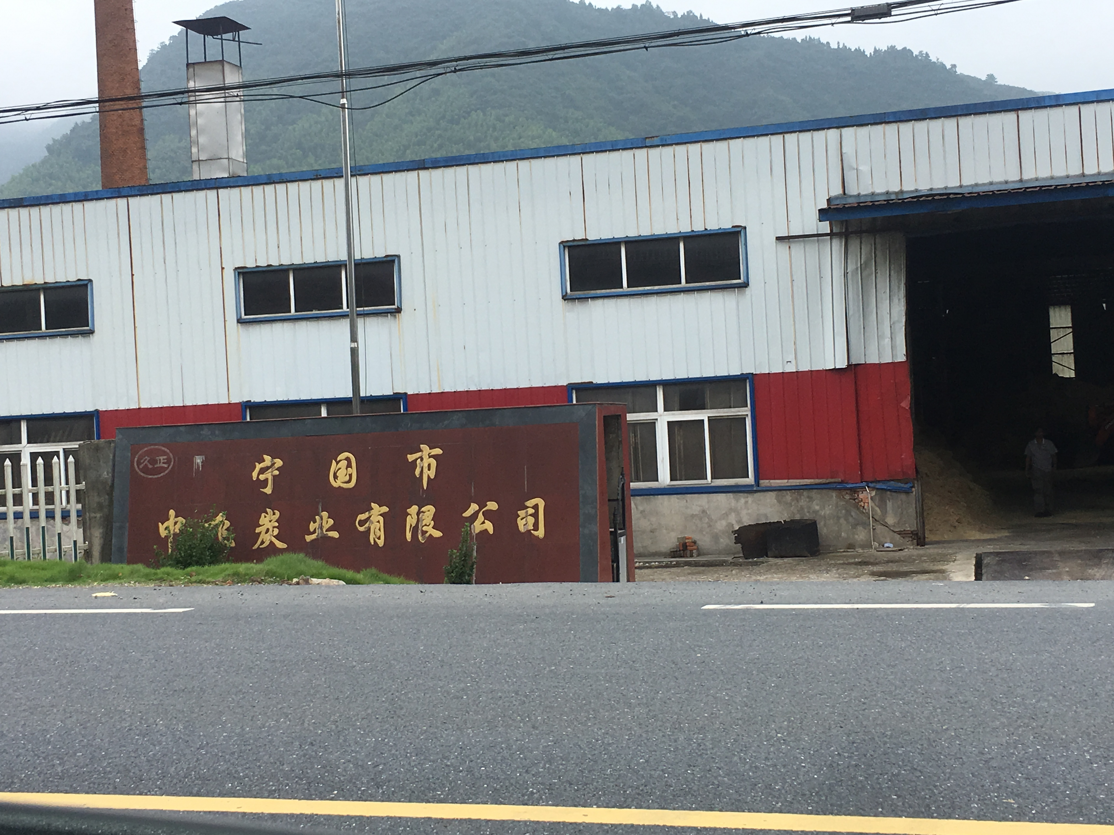

建设单位：宁国市中田中飞炭业有限公司
编制单位：宁国浚洁环保治理工程有限公司
编制日期：二〇一八年九月

建设单位法人代表:殷道军
编制单位法人代表:丁晓华
项 目 负 责 人: 张 正
填 表 人：张 正

建设单位 （盖章） 编制单位 （盖章）

表一
建设项目名称 | 机制炭生产、销售项目环境影响后评价
建设单位名称 | 宁国市中田中飞炭业有限公司
建设项目性质 | 后评价
建设地点 | 宁国市中溪镇中田村双塘组
主要产品名称 | 机制竹炭、竹焦油、竹醋酸
设计生产能力 | 机制竹炭1500t、竹焦油300t、竹醋酸174t
实际生产能力 | 机制竹炭1500t、竹焦油300t、竹醋酸174t
建设项目环评时间 | 2009.04 | 开工建设时间 | 2009.05
调试时间 | 2010.02 | 验收现场监测时间 | 2018.8.17-8.18
环评报告表  审批部门 | 宁国市环保局 | 环评报告表  编制单位 | 巢湖中环环境科学研究有限公司
环保设施设计单位 | 宁国市中田中飞炭业有限公司 | 环保设施施工单位 | 宁国市中田中飞炭业有限公司
投资总概算 | 500 | 环保投资总概算 | 42 | 比例 | 8.4%
实际总概算 | 500 | 环保投资 | 30 | 比例 | 6.0%
验收监测依据 | 1、《中华人民共和国环境保护法》，2015.1.1 施行；  2、《中华人民共和国环境噪声污染防治法》，1997.3.1 施行；  3、《中华人民共和国水污染防治法》，2008.6.1 施行；  4、《中华人民共和国大气污染防治法》，2016.1.1 施行；  5、 《中华人民共和国固体废物污染环境防治法》，2016.11.7 施行；  6、《建设项目环境保护管理条例》，中华人民共和国国务院令第682号，2017.10.1试行；  7、 《关于发布<建设项目竣工环境保护验收暂行办法>的公告》，中华人民共和国环境保护部，国环规环评[2017]4号，2017年11月20日发布并实施；  8、关于发布《建设项目竣工环境保护验收技术指南 污染影响类》的公告，中华人民共和国生态环境部，公告2018第9号，2018年5月16日印发；  9、 宁国市中田中飞炭业有限公司机制炭生产、销售项目环境影响后评价项目委托进行竣工环境保护验收的委托书；  10、 巢湖中环环境科学研究有限公司《宁国市中田中飞炭业有限公司机  制炭生产、销售项目环境影响后评价报告》（2017.08）；
验收监测评价标准、标号、级别、限值 | - 废气执行《大气污染物综合排放标准》（GB16297-1996）表2中二级标准及无组织排放监控浓度限值。具体见表13。  表1-1 大气污染物综合排放标准  - 项目噪声排放执行《工业企业厂界环境噪声排放标准》（GB12348-2008）中的要求，详见下表：  表1-3 噪声排放标准  3、固体废弃物排放执行标准  一般固废：执行GB18599-2001《一般工业固体废物贮存、处置场污染控制标准》及2013年修改单中的有关规定。危险废物处理执行《危险废物贮存污染控制标准》（GB 18597-2001）及2013年修改单要求。  4、总量控制建议值  表1-4 总量控制标准 单位: t/ a
  污染物 | 最高允许排放浓度mg/m3 | 最高允许排放速率 |  | 无组织排放监控浓度限值
  污染物 | 最高允许排放浓度mg/m3 | 排气筒高度m | 二级kg/h | 监控点 | 限值mg/m3
  颗粒物 | 120 | 15 | 3.5 | 周界外浓度最高点 | 1.0
  二氧化硫 | 550 | 15 | 2.6 | 周界外浓度最高点 | 0.4
  氮氧化物 | 240 | 15 | 0.77 | 周界外浓度最高点 | 0.12
  位置 | 采用标准 | 标准值[dB（A）]
  位置 | 采用标准 | 昼间 | 夜间
  厂界四周 | 2类 | 60 | 50
  序号 | 污染因子 | 总量建议值
  1 | SO2 | 0.332
  2 | NOx | 0.764
  3 | 烟粉尘 | 0.589
表二
项目简介：
宁国市中田中飞炭业有限公司位于宁国市中溪镇中田村双塘组，主要利用竹屑及山核桃壳加工机制炭。现有机制炭生产、销售项目，于2009年4月3日填写了《宁国市中田中飞炭业有限公司机制炭生产、销售项目环境影响登记表》，并于2009年4月7日取得宁国市环境保护局审批。
由于环境影响登记表内容较为简单，未对该项目产生的环境影响进行详细的分析，因此，根据《中华人民共和国环境保护法》、《中华人民共和国环境影响评价法》和《建设项目环境保护管理条例》的有关规定，为了理清企业现有相关实际运行情况，以及进一步发现并整改存在的环境问题、持续提升企业环保水平，同时为企业后续建设项目的实施创造有利条件，于2017年委托巢湖中环环境科学研究有限公司编制了《宁国市中田中飞炭业有限公司机制炭生产、销售项目环境影响后评价报告》。
工程建设内容：
项目总投资500万元，占地面积5700m²，总建筑面积4700平方米，主要包括主体工程、辅助工程、公用工程、储运工程和环保工程等。项目建设内容见下表：
表2-1 项目建设内容
工程类别 | 单项工程名称 | 后环评建设内容 | 实际建设内容 | 备注
主体工程 | 粉碎车间 | 建筑面积200㎡，配备粉碎机2台 | 建筑面积200㎡，配备粉碎机2台 | 一致
主体工程 | 烘干车间 | 建筑面积200㎡，配备烘干机2台 | 建筑面积200㎡，配备烘干机2台 | 一致
主体工程 | 制棒车间 | 建筑面积300㎡，配备制棒机4台 | 建筑面积300㎡，配备制棒机4台 | 一致
主体工程 | 炭化车间 | 建筑面积300㎡，配备炭化窑80台 | 建筑面积300㎡，配备炭化窑80台 | 一致
储运工程 | 成品车间 | 建筑面积500㎡ | 建筑面积500㎡ | 一致
储运工程 | 原材料车间 | 建筑面积800㎡ | 建筑面积800㎡ | 一致
公用工程 | 给水 | 由市政自来水管网供给。用水量708m³/a | 由市政自来水管网供给。用水量708m³/a | 一致
公用工程 | 排水 | 生活污水经地埋式污水处理装置处理后排放。生活污水产生量280.5m³/a | 生活污水经化粪池处理后用于农田施肥灌溉，不外排。 | 一致
公用工程 | 供电 | 由市政供电线路接入。年耗电量为40万kwh | 由市政供电线路接入。年耗电量为40万kwh | 一致
环保工程 | 废气 | 烘干过程中的废气采用水膜除尘处理、粉碎过程中的废气采用布袋除尘器进行处理，炭化废气经冷凝后作为燃料燃烧。 | 烘干过程中的废气经2次水膜除尘处理+高压静电除尘处理后，通过15米高排气筒外排。炭化废气经冷凝后作为燃料燃烧。 | 烘干废气处理工艺优化升级；粉碎废气因原料含水量大，粉尘较少，呈无组织排放。
环保工程 | 废水 | 项目生产过程中无生产废水外排。生活污水经化粪池预处理后排入地埋式一体化污水处理装置处理后排放。 | 项目生产过程中无生产废水外排。生活污水经化粪池处理后用于农田施肥灌溉，不外排。 | 生活污水不外排
环保工程 | 噪声 | 采取隔声、减震等措施。 | 采取隔声、减震等措施。 | 一致
环保工程 | 固废 | 生活垃圾由环卫部门定期清运，一般固废收集后回用，危险废物委托有资质单位收集处理。 | 生活垃圾由环卫部门定期清运，一般固废收集后回用，竹焦油和竹醋酸作为副产品不属于危险废物，贮存参照危险废物管理。 | 副产品竹焦油和竹醋酸贮存场所参照危险废物管理。
变更情况：项目实际建设中废气处理由“烘干过程中的废气采用水膜除尘处理、粉碎过程中的废气采用布袋除尘器进行处理，炭化废气经冷凝后作为燃料燃烧。”变更为“烘干过程中的废气经2次水膜除尘处理+高压静电除尘处理后，通过15米高排气筒外排。炭化废气经冷凝后作为燃料燃烧。”，烘干废气处理工艺优化升级；粉碎废气因原料含水量大，粉尘较少，呈无组织排放。；废水处理由“生活污水经化粪池预处理后排入地埋式一体化污水处理装置处理后排放。”变更为“生活污水经化粪池处理后用于农田施肥灌溉，不外排。”，竹焦油和竹醋酸作为副产品不属于危险废物，贮存参照危险废物管理。
以上变动未造成产能扩大，污染物排放量未增加，不属于重大变动。
原辅材料消耗及水平衡：
- 原辅材料消耗情况
表2-2 项目原辅材料及燃料
名称 | 单位 | 环评消耗量 | 实际消耗量
竹屑 | t/a | 9450 | 8268
山核桃壳 | t/a | 360 | 315
生物质燃料 | t/a | 75 | 75
电 | 万kwh/a | 40 | 40
新鲜水 | m3/a | 708 | 708

2、主要生产设备
表2-3 项目主要生产设备一览表
序号 | 设备名称 | 环评数量 | 实际数量
1 | 烘干机 | 2台 | 2台
2 | 粉碎机 | 2台 | 2台
3 | 制棒机 | 8台4组 | 8台4组
4 | 炭化窑 | 80孔 | 80孔
3、水平衡
项目的用水由自挖水井供给，能够满足项目生产及生活用水的需求，总用水量708m³/a。排水采用雨污分流制，雨水进市政雨水管网。雨水收集后排入市政雨水管网，生活污水经化粪池预处理后用于农田施肥灌溉，不外排。

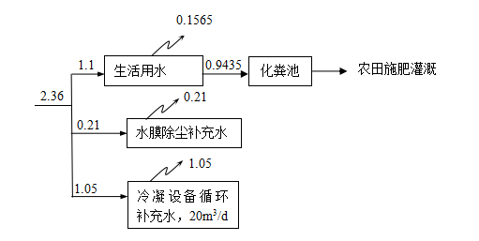
图2-1 水平衡图

主要工艺流程及产物环节（附处理工艺流程图，标出产污节点）
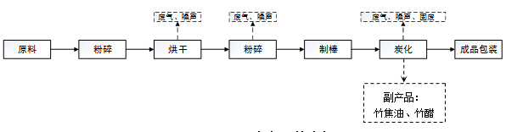
图2-2 生产工艺流程及产污环节图
购进的原料首先进行粉碎，经过粉碎后的原料送入烘干机进行烘干，烘干机采用炭化过程收集的可燃气体作为燃料，利用燃烧后的热风作为能源，采用流化床方式进行原料的烘干，烘干温度为100℃，产生的粉尘采用水膜除尘方式处理。经过干燥后的物料重新送入粉碎机进行粉碎，粉碎后物料送入制棒机中，在制棒机的压力作用下将粉碎后的原料压制成炭棒，之后将炭棒送入炭化炉进行炭化。炭化完成后自然冷却降温为成品包装出售。
成型炭棒在炭化炉内通过自身缺氧燃烧产生热量，在高温高压环境下进行干馏炭化，炭化时封闭隔绝空气，干馏是一个复杂的化学反应过程，包括脱水、热解、脱氢、热缩合以及炭化等，自然式炭化炉从开始到完全炭化分为三个阶段，干燥阶段、炭化初阶段、全面炭化。
干燥阶段：通过炭化炉外围加热层加热，从开始到炉温上升至50~60℃，里面的机制炭棒中所含水分主要依靠外加热和本身燃烧所产生的热量进行蒸发，但是机制炭棒本身的化学组织并没有改变，加热产生的水蒸气通过调节阀的作用，打开排湿口，将湿气排入净化设备进行净化
炭化初阶段：这个阶段主要是靠机制炭棒自身所产生的热量和制棒室外包围的燃烧室燃烧木煤气产生的热量使炉内温度上升，大概在60~100℃之间，此时，机制炭棒就会产生热分解反应，里面的化学组织就会发生变化，半纤维素分解生成二氧化碳、一氧化碳、少量醋酸等物质
全面炭化：炉内温度一般在150~200℃，里面的木材材料就会急速升温分解，同时生成大量的醋酸、甲醇和竹焦油等液体产物，此外还有甲烷、乙烯等可燃气体，这些可燃气体燃烧和机制炭棒自身热分解产生了大量的热量，使炉温升高，木质材料就会在高温下形成干馏炭。
炭化过程会产生竹煤气、竹炭和竹焦油与酸类液体混合物。木煤气主要成分是一氧化碳、二氧化碳、甲烷、乙烯和氢气等，还含有少量未去除的竹焦油和竹醋液。部分在炭化炉内燃烧为炭化过程供热，剩余竹煤气与窑体链接管道直接进入冷凝器，经冷凝器去除竹醋液和竹焦油后，经调节阀调节后，部分进入燃烧室燃烧提供热量，其余部分送入烘干机燃烧为烘干提供热量。副产品竹醋酸、竹焦油部分作为烘干炉燃料，焚烧处理，部分外售再利用。
本项目在炭化工序产生竹煤气，部分竹煤气在炭化炉内燃烧提供热量，剩余部分竹煤气净化后和炭化废气一起进入燃烧设备产热风对原料进行烘干，类比同行业企业相关数据，炭化废气和竹煤气产生量为200m³/h，全部用于烘干机燃烧室。

表三
主要污染源、污染物处理和排放（附处理流程示意图，标出废水、废气、厂界噪声监测点位）
1、废水
项目废水主要为生活污水，生活污水经化粪池处理后用于农田施肥灌溉，不外排。
2、废气
项目营运期间产生的废气主要是烘干过程排放的废气。项目将烘干废气引至二次水膜除尘+高压静电除尘处理后，通过15米高排气筒外排。主要污染物为烟粉尘、二氧化硫、氮氧化物。
3、噪声
项目噪声主要来自于粉碎机、制棒机等设备运行产生的噪声，项目采取消声、隔离、减震措施降低噪声对环境的影响。
4、固废
项目运行期间产生的固体废物包括生活垃圾以及生产废物。生产废物包括收集的粉尘58t/a，收集后作为原料回用生产。竹炭生产过程中产生的竹焦油300t/a、竹醋酸174t/a。竹焦油和竹醋酸存在于炭化炉尾气中，经过冷凝后存入储桶内，部分作为烘干炉燃料，焚烧处理，部分作为副产品外售再利用。生活垃圾经收集后由环卫部门统一清运。
固体废物分析情况汇总见下表。
表3-1 固体废物产生及排放表
固废种类 |  | 产生量（t/a） | 排放量（t/a）
一般固废 | 收集粉尘 | 58 | 0
副产品 | 竹焦油 | 300 | 0
副产品 | 竹醋酸 | 174 | 0
生活垃圾 | 生活垃圾 | 5.28 | 0

厂区平面布置及监测点位布置见下图

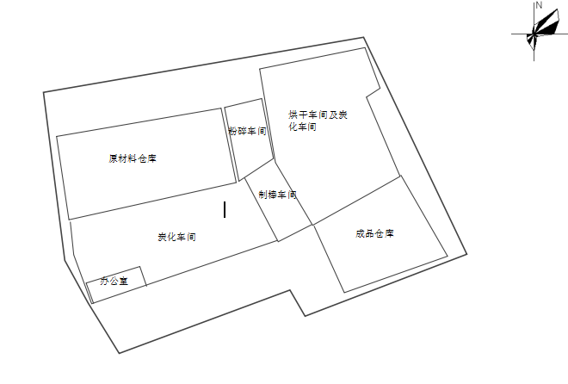
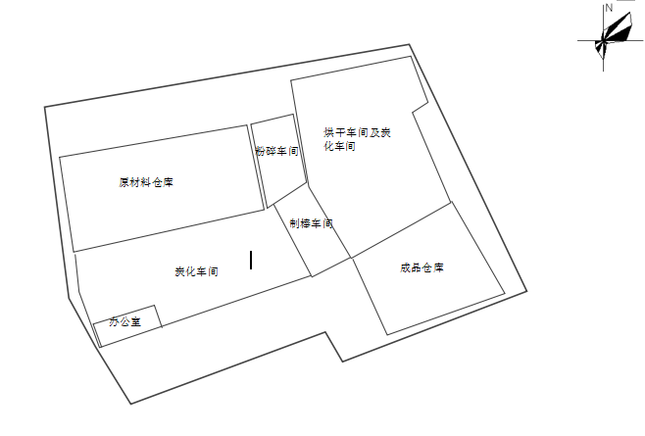
12
1
4
3
2
4#
3#
2#
1#
有组织废气检测点
无组织废气检测点
噪声检测点

表四
建设项目环境影响报告表主要结论及审批部门审批决定：
1、环评报告表主要结论
从环保角度来看，建设单位必须加强营运期的管理，严格遵循“三同时”制度，采取有效措施控制各类污染物的排放，同时做到达标排放，则本项目的实施是可行的。
2、审批决定
此项目为后评价，无审批文件。
表4-1 环评要求与落实情况对照表
环评报告 | 实际落实情况
烘干过程中的废气采用水膜除尘处理、粉碎过程中的废气采用布袋除尘器进行处理，炭化废气经冷凝后作为燃料燃烧。 | 落实  烘干过程中的废气经2次水膜除尘处理+高压静电除尘处理后，通过15米高排气筒外排。炭化废气经冷凝后作为燃料燃烧。
项目生产过程中无生产废水外排。生活污水经化粪池预处理后排入地埋式一体化污水处理装置处理后排放。 | 落实  项目生产过程中无生产废水外排。生活污水经化粪池处理后用于农田施肥灌溉，不外排。
采取隔声、减震等措施。 | 落实  采取隔声、减震等措施。
生活垃圾由环卫部门定期清运，一般固废收集后回用，危险废物委托有资质单位收集处理。 | 落实  生活垃圾由环卫部门定期清运，一般固废收集后回用，竹焦油和竹醋酸作为副产品不属于危险废物，贮存参照危险废物管理。
 | 本次申请验收

表五
验收监测质量保证及质量控制：
本次验收检测采样及样品分析均严格按照《环境水质监测质量保证手册》、《环境空气监测质量保证手册》、《固定污染源质量保证和质量控制技术规范（试行）》及相关环境监测技术规范的要求进行，实施全程序质量控制。项目检测前，相关部门根据检测方案制定了详细的质量控制计划，并按照计划实施。 具体质控要求如下：
（1）生产处于正常。检测期间生产在大于 75％额定生产负荷的工况下稳定运行，各污染治理设施运行基本正常。
（2）检测分析方法采用国家有关部门颁布的标准（或推荐）方法。
（3）合理布设检测点位,保证各检测点位布设的科学性和可比性。
（4）检测人员经考核并 有合格证书，所有检测仪器经过计量部门检定并在有效期内。
（5）现场采样、保存及实验分析阶段均采取相关质控措施
①废水检测仪器符合国家有关标准或技术要求。采样、运输、保存、分析全过程严格按照《环境监测技术规范（水和废水部分）》和《环境水质监测质量保证手册》规定执行。按照质量控制计划的要求通过空白、平行样、质控标样等质控措施做好准确度和精密度控制。
②废气检测仪器均符合国家有关标准或技术要求，检测前按检测因子分别用标准气体和流量计对其进行校核（标定），在测试时保证其采样流量的准确 。采样和分析过程严格按照《固定源废气监测技术规范》（HJ/T 397-2007）、《固定污染源质量保证和质量控制技术规范（试行）》（HJ/T373-2007）和《空气和废气监测分析方法》（ 第四版 ）进行。采样时企业正常生产且工况达满负荷75%以 上，各生产工段和各项环保设施均处于正常运行状态。检测断面处于平直或竖直管段，工艺尾气的采集、保存、运输均严格按照检测技术规范进行，采样仪器及实验室仪器均经计量部门检定合格且在有效期内使用。按照质量控制计划的要求的质控措施做好准确度和精密度控制。
③ 无组织排放检测部分严格按照 《大气污染物无组织排放监测技术导则》（HJ/T 55-2000）进行样品采集、运输、分析，采样仪器及实验室仪器均经计量部门检定合格且在有效期内使用。采样人员采样时同时记录气象参数和周围的环境情况；采样结束后及时送交实验室，检查样品并做好交接记录。按照质量控制计划的要求的质控措施做好准确度和精密度控制。
④噪声检测方法按《环境监测技术规范（噪声部分）》（国家环保局，1986）和《工业企业厂界 环境 噪声排放标准》（GB12348-2008）要求进行，采用等效声级Leq（A）值为 进行了评价 ，各项质控措施和结果满足相关规范的要求。评价量，统计声级 L10 、L50 、L90 作为依据，测量仪器为 HS6288E型精密噪声频谱分析仪，校准仪器为HS6020校准仪，测量仪器使用前后均进行校准，前、后校准示值偏差不大于0.5dB （A）检测时气象条件满足检测技术要求，从而确保了检测数据的代表性、可靠性。

表六
验收监测内容：

1、废水

项目无废水外排。

2、废气
废气监测点位、频次见下表。
表6-2 废气监测内容一览表
类别 | 监测点位 | 监测项目 | 监测频次 | 测试要求
有组织  废气 | 1◎废气处理设施进口 | 颗粒物、SO2、NOx | 连续2天，每天3批次 | 生产工况稳定，运行负荷达75%以上
有组织  废气 | 2◎废气处理设施出口 | 颗粒物、SO2、NOx | 连续2天，每天3批次 | 生产工况稳定，运行负荷达75%以上
无组织废气 | 1○WQ1上风向 | 颗粒物 | 连续2天，每天3批次 | 测点高度大于 1.2m，在全厂正常生产情况下进行，记录气象  参数（气温、气压、风向）
无组织废气 | 2○WQ2下风向 | 颗粒物 | 连续2天，每天3批次 | 测点高度大于 1.2m，在全厂正常生产情况下进行，记录气象  参数（气温、气压、风向）
无组织废气 | 3○WQ3下风向 | 颗粒物 | 连续2天，每天3批次 | 测点高度大于 1.2m，在全厂正常生产情况下进行，记录气象  参数（气温、气压、风向）
无组织废气 | 4○WQ4下风向 | 颗粒物 | 连续2天，每天3批次 | 测点高度大于 1.2m，在全厂正常生产情况下进行，记录气象  参数（气温、气压、风向）

3、 厂界噪声
在厂界外共布设4个测点。监测频次为连续2天，每天昼夜各监测一次。
表6-3 噪声监测内容一览表
监测点位 | 监测项目 | 监测频次
在厂界四周各布置1个监测点，共4个 | 噪声等效声级 | 连续2天，每天4批次

表七
验收监测期间生产工况记录：
项目竣工验收监测于2018年8月17-18日进行，监测期间公司生产正常，生产负荷为85%～90%，满足建设项目竣工环境保护验收监测对工况应达到 75%以上生产负荷的要求，监测结果具有代表性。监测两日产量表见附件，生产负荷统计见下表。
表7-1 生产工况统计表
生产日期 | 产品名称 | 产量（吨） | 产能比（%）
8.17 | 机制竹炭 | 4.5 | 90
8.17 | 竹焦油 | 0.9 | 90
8.17 | 竹醋酸 | 0.52 | 90
8.17 | 合计 | 5.92 | 90
8.18 | 机制竹炭 | 4.25 | 85
8.18 | 竹焦油 | 0.85 | 85
8.18 | 竹醋酸 | 0.49 | 85
8.18 | 合计 | 10.3 | 85

验收监测结果：
1、废气
（1）有组织废气
项目烘干和粉粹混合废气中颗粒物浓度范围为26mg/m³～29mg/m³，SO2浓度范围为16mg/m³～28mg/m³，NOx浓度范围为20mg/m³～27mg/m³，污染物排放满足《大气污染物综合排放标准》（GB16297-1996）中的标准限值要求，为达标排放。废气处理设施颗粒物、SO2、NOx均具有良好的处理的处理效果。具体检测结果见下表。
表7-2 有组织废气监测结果
采样地点 |  | 废气处理设施进出口 |  |  | 采样时间 |  | 8.17
项目 |  | 单位 | 第一次 |  | 第二次 |  |  | 第三次
 |  | 单位 | 除尘器  进口 | 除尘器  出口 | 除尘器  进口 | 除尘器  出口 |  | 除尘器  进口 | 除尘器  出口
含氧量 |  | % | 17.2 | 10.4 | 17.6 | 10.2 |  | 17.3 | 10.7
标况流量 |  | N m³/h | 8141 | 7782 | 7884 | 8065 |  | 8144 | 7306
烟尘 | 实测浓度 | mg/m³ | 2465 | 25 | 2341 | 23 |  | 2359 | 23
烟尘 | 折算浓度 | mg/m³ | 7784 | 28 | 8262 | 26 |  | 7650 | 27
烟尘 | 排放速率 | kg/h | 20.1 | 0.19 | 18.5 | 0.16 |  | 19.2 | 0.17
烟尘 | 除尘效率 | % | 99.0 |  | 99.1 |  |  | 99.1
SO2 | 实测浓度 | mg/m³ | 70 | 15 | 71 | 16 |  | 68 | 16
SO2 | 折算浓度 | mg/m³ | 221 | 17 | 249 | 18 |  | 222 | 18
SO2 | 排放速率 | kg/h | 0.57 | 0.12 | 0.56 | 0.13 |  | 0.56 | 0.12
SO2 | 去除效率 | % | 78.9 |  | 76.8 |  |  | 78.6
NOx | 实测浓度 | mg/m³ | 29 | 21 | 30 | 23 |  | 32 | 19
NOx | 折算浓度 | mg/m³ | 91 | 24 | 106 | 26 |  | 104 | 22
NOx | 排放速率 | kg/h | 0.24 | 0.16 | 0.24 | 0.19 |  | 0.26 | 0.14
NOx | 去除效率 | % | 33.3 |  | 20.8 |  |  | 46.2
采样地点 |  | 废气处理设施进出口 |  |  | 采样时间 |  | 8.18
项目 |  | 单位 | 第一次 |  | 第二次 |  |  | 第三次
 |  | 单位 | 除尘器  进口 | 除尘器  出口 | 除尘器  进口 | 除尘器  出口 |  | 除尘器  进口 | 除尘器  出口
含氧量 |  | % | 18.9 | 10.5 | 18.2 | 10.7 |  | 17.9 | 10.2
标况流量 |  | N m³/h | 7884 | 7687 | 8312 | 7971 |  | 7969 | 7877
烟尘 | 实测浓度 | mg/m³ | 2331 | 26 | 2153 | 24 |  | 2388 | 23
烟尘 | 折算浓度 | mg/m³ | 7361 | 29 | 9227 | 28 |  | 9244 | 26
烟尘 | 排放速率 | kg/h | 18.4 | 0.20 | 17.9 | 0.19 |  | 19.0 | 0.18
烟尘 | 除尘效率 | % | 98.9 |  | 98.9 |  |  | 99.0
SO2 | 实测浓度 | mg/m³ | 71 | 14 | 71 | 16 |  | 69 | 15
SO2 | 折算浓度 | mg/m³ | 225 | 28 | 303 | 18 |  | 267 | 16
SO2 | 排放速率 | kg/h | 0.56 | 0.11 | 0.59 | 0.13 |  | 0.55 | 0.12
SO2 | 去除效率 | % | 80.4 |  | 78.0 |  |  | 78.2
NOx | 实测浓度 | mg/m³ | 30 | 21 | 32 | 23 |  | 27 | 18
NOx | 折算浓度 | mg/m³ | 95 | 24 | 137 | 27 |  | 105 | 20
NOx | 排放速率 | kg/h | 0.24 | 0.16 | 0.27 | 0.18 |  | 0.22 | 0.14
NOx | 去除效率 | % | 33.3 |  | 33.3 |  |  | 36.4

（2）无组织废气
厂界颗粒物浓度范围0.23mg/m³～0.63mg/m³，最高浓度为0.63mg/m³，《大气污染物综合排放标准》（GB16297-1996）中的标准限值要求，为达标排放对外环境影响较小。
表7-3 无组织废气监测结果 单位：mg/m³
检测点位 | 检测因子 | 8.17
检测点位 | 检测因子 | 8：15-9：15 | 11：20-12：20 | 15：30-16：30
○1WQ1上风向 | 颗粒物 | 0.23 | 0.28 | 0.24
○2WQ2下风向 | 颗粒物 | 0.36 | 0.39 | 0.38
○3WQ3下风向 | 颗粒物 | 0.41 | 0.45 | 0.44
○4WQ4下风向 | 颗粒物 | 0.44 | 0.47 | 0.49
检测点位 | 检测因子 | 2018.8.18
检测点位 | 检测因子 | 9：00-10：00 | 10：11-11：11 | 13：21-14：21
○1WQ1上风向 | 颗粒物 | 0.30 | 0.28 | 0.27
○2WQ2下风向 | 颗粒物 | 0.52 | 0.44 | 0.44
○3WQ3下风向 | 颗粒物 | 0.47 | 0.48 | 0.56
○4WQ4下风向 | 颗粒物 | 0.63 | 0.52 | 0.47
2、厂界噪声
厂界环境噪声排放满足《工业企业厂界环境噪声排放标准》（GB12348-2008）中的2类标准，为达标排放。具体检测结果见下表。
表7-4 噪声监测结果
监测点位 | 监测结果dB(A)
监测点位 | 8.17 |  | 8.18
监测点位 | 昼间 | 夜间 | 昼间 | 夜间
1▲厂界东 | 50.3 | 40.3 | 51.2 | 40.5
2▲厂界南 | 52.4 | 41.2 | 52.5 | 40.7
3▲厂界西 | 53.7 | 40.4 | 52.7 | 42.3
4▲厂界北 | 57.7 | 47.2 | 57.9 | 47.7

3、总量核算
根据总量计算，本项目烟粉尘排放总量0.437t/a，SO2 排放总量0.292t/a，NOx排放总量0.389t/a，均满足总量控制要求。具体核算结果见下表。
表7-6 总量核算结果
序号 | 污染因子 | 排放浓度/速率 | 运行时间 | 排放总量(t/a) | 控制指标(t/a) | 是否达标
1 | 烟粉尘 | 0.182kg/h | 2400h | 0.437 | 0.589 | 达标
2 | SO₂ | 0.122 | 2400h | 0.292 | 0.332 | 达标
3 | NOx | 0.162 | 2400h | 0.389 | 0.764 | 达标

表八
验收监测结论：
1、废气：项目烘干和粉粹混合废气中颗粒物浓度范围为26mg/m³～29mg/m³，SO2浓度范围为16mg/m³～28mg/m³，NOx浓度范围为20mg/m³～27mg/m³，污染物排放满足《大气污染物综合排放标准》（GB16297-1996）中的标准限值要求，为达标排放。废气处理设施颗粒物、SO2、NOx均具有良好的处理的处理效果。厂界无组织浓度满足《大气污染物综合排放标准》（GB16297-1996）中的标准限值要求，为达标排放对外环境影响较小。
2、噪声：厂界环境噪声排放满足《工业企业厂界环境噪声排放标准》（GB12348-2008）中的2类标准，为达标排放。
3、固废：项目运行期间产生的固体废物包括生活垃圾以及生产废物。生产废物包括收集的粉尘58t/a，收集后作为原料回用生产。竹炭生产过程中产生的竹焦油300t/a、竹醋酸174t/a。竹焦油和竹醋酸存在于炭化炉尾气中，经过冷凝后存入储桶内，部分作为烘干炉燃料，焚烧处理，部分作为副产品外售再利用。生活垃圾经收集后由环卫部门统一清运。竹焦油和竹醋酸暂存库参照《危险废物储存污染控制标准》的要求设计，做好防雨、防渗。
4、根据总量计算，本项目烟粉尘排放总量0.437t/a，SO2 排放总量0.292t/a，NOx排放总量0.389t/a，均满足总量控制要求。

建设项目工程竣工环境保护“三同时”验收登记表
填表单位（盖章）： |  |  | 宁国浚洁环保治理工程有限公司 |  |  |  |  |  | 填表人（签字）： |  |  |  | 张震 |  |  |  |  |  | 项目经办人（签字):
建 设 项 目 | 项目名称 |  | 机制炭生产、销售项目环境影响后评价 |  |  |  |  |  | 建设地点 |  |  |  |  | 宁国市中溪镇中田村双塘组
建 设 项 目 | 行业类别 |  | C4220非金属废料和碎屑加工处理 |  |  |  |  |  | 建设性质 |  |  |  |  | 技术改造
建 设 项 目 | 设计生产能力 |  | 机制竹炭1500t、竹焦油300t、竹醋酸174t |  |  |  |  |  | 实际生产能力 |  |  |  |  | 机制竹炭1500t、竹焦油300t、竹醋酸174t |  |  |  |  | 环评单位 |  | 巢湖中环环境科学研究有限公司
建 设 项 目 | 环评文件审批机关 |  | 宁国市环境保护局 |  |  |  |  |  | 审批文号 |  |  |  |  | / |  |  |  |  | 环评文件类型 |  |  |  | 报告表
建 设 项 目 | 开工日期 |  | / |  |  |  |  |  | 竣工日期 |  |  |  |  | / |  |  |  |  | 排污许可证申领时间 |  |  |  | /
建 设 项 目 | 环保设施设计单位 |  | / |  |  |  |  |  | 环保设施施工单位 |  |  |  |  | / |  |  |  |  | 本工程排污许可证编号 |  |  |  | /
建 设 项 目 | 验收单位 |  | 宁国浚洁环保治理工程有限公司 |  |  |  |  |  | 环保设施监测单位 |  |  |  |  | 安徽祥和环境安全技术服务有限公司 |  |  |  |  | 验收监测时工况 |  |  |  | 正常
建 设 项 目 | 投资总概算（万元） |  | 500万元 |  |  |  |  |  | 环保投资总概算（万元） |  |  |  |  | 42 |  |  |  |  | 所占比例（%） |  |  |  | 8.4
建 设 项 目 | 实际总投资（万元） |  | 500万元 |  |  |  |  |  | 实际环保投资（万元） |  |  |  |  | 30 |  |  |  |  | 所占比例（%） |  |  |  | 6.0
建 设 项 目 | 废水治理（万元） |  | 5 | 废气治理（万元） |  | 20 | 噪声治理（万元） |  |  | 5 | 固废治理（万元） |  |  |  |  | 5 | 绿化及生态（万元） |  |  | 0 |  | 其它（万元） |  |  | 0
建 设 项 目 | 新增废水处理设施能力 |  |  | / |  |  |  |  | 新增废气处理设施能力 |  |  |  |  |  |  |  |  |  | 年平均工作时（h/a） |  |  |  | 2400
运营单位 |  |  |  |  |  |  |  |  | 运营单位社会统一信用代码 |  |  |  |  |  |  |  |  |  | 验收时间 |  |  |  | 2018.9
污染  物排  放达  标与  总量  控制  （工  业建  设项  目详  填） | 污染物 |  | 原有排放量  （1） |  | 本期工程实际排放浓度（2） | 本期工程允许  排放浓度（3） |  | 本期工程产生量（4） | 本期工程自身削减量（5） |  |  | 本期工程实际排放量（6） |  |  | 本期工程核定排放总量（7） |  |  | 本期工程  “以新带老”  削减量（8） | 全厂实际排放总量（9） |  | 全厂核定排放总量（10） |  |  | 区域平衡替代削减量（11） |  | 排放增  减量  （12）
污染  物排  放达  标与  总量  控制  （工  业建  设项  目详  填） | 废水
污染  物排  放达  标与  总量  控制  （工  业建  设项  目详  填） | 化学需氧量
污染  物排  放达  标与  总量  控制  （工  业建  设项  目详  填） | 氨氮
污染  物排  放达  标与  总量  控制  （工  业建  设项  目详  填） | 石油类
污染  物排  放达  标与  总量  控制  （工  业建  设项  目详  填） | 废气
污染  物排  放达  标与  总量  控制  （工  业建  设项  目详  填） | 二氧化硫 |  |  |  |  |  |  | 1.356 | 1.064 |  |  | 0.292 |  |  |  |  |  |  | 0.292
污染  物排  放达  标与  总量  控制  （工  业建  设项  目详  填） | 烟尘 |  |  |  |  |  |  | 45.24 | 44.803 |  |  | 0.437 |  |  |  |  |  |  | 0.437
污染  物排  放达  标与  总量  控制  （工  业建  设项  目详  填） | 工业粉尘
污染  物排  放达  标与  总量  控制  （工  业建  设项  目详  填） | 氮氧化物 |  |  |  |  |  |  | 0.588 | 0.199 |  |  | 0.389 |  |  |  |  |  |  | 0.389
污染  物排  放达  标与  总量  控制  （工  业建  设项  目详  填） | 工业固体废物
污染  物排  放达  标与  总量  控制  （工  业建  设项  目详  填） | 与项目有关的其它特征污染物

